Апрель 2015 года

2 апреля — Международный день детской книги (Отмечается с 1967 года в день рождения Х.-К. Андерсена по решению Международного совета по детской книге — IBBY.)

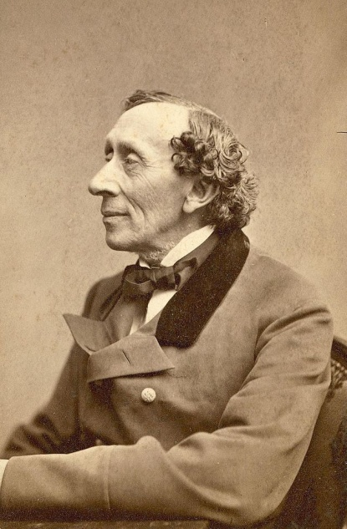 2 апреля — 210 лет со дня рождения датского писателя, сказочника Ханса-Кристиана АНДЕРСЕНА (1805-1875). Датский прозаик и поэт, автор всемирно известных сказок для детей и взрослых: «Гадкий утёнок», «Новое платье короля», «Стойкий оловянный солдатик», «Принцесса на горошине», «Оле Лукойе», «Снежная королева» и многих других.

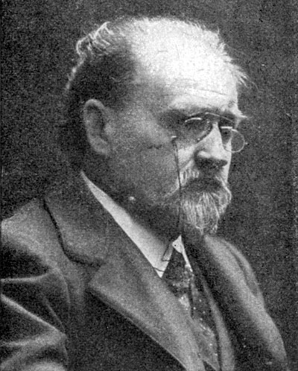 2 апреля — 175 лет со дня рождения французского писателя Эмиля ЗОЛЯ (1840-1902). Французский писатель, публицист и политический деятель. Один из самых значительных представителей реализма второй половины XIX века — вождь и теоретик так называемого натуралистического движения, Золя стоял в центре литературной жизни Франции последнего тридцатилетия XIX века и был связан с крупнейшими писателями этого времени («Обеды пяти» (1874) — с участием Гюстава Флобера, Ивана Сергеевича Тургенева, Альфонса Доде и Эдмона Гонкура, «Меданские вечера» (1880) — знаменитый сборник, включавший произведения самого Золя, Жориса Карла Гюисманса, Ги де Мопассана и ряда второстепенных натуралистов, как Анри Сеар, Леон Энник и Поль Алексис).

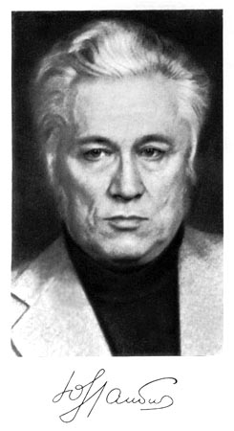 3 апреля — 95 лет со дня рождения переводчика, писателя Юрия Марковича НАГИБИНА (1920-1994). Русский писатель-прозаик, журналист и сценарист.

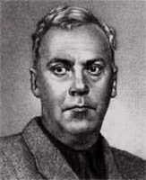 4 апреля — 105 лет со дня рождения кинодраматурга, писателя Юрия Павловича ГЕРМАНА (1910-1967). Русский советский писатель, драматург, киносценарист.

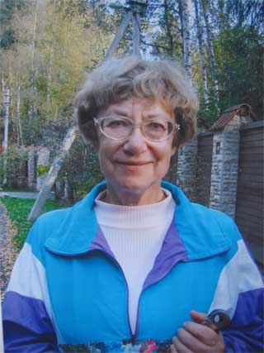 6 апреля — 80 лет со дня рождения детской писательницы Анны Владимировны МАСС (р. 1935). Русская писательница, родилась в семье известного драматурга Владимира Захаровича Масса.

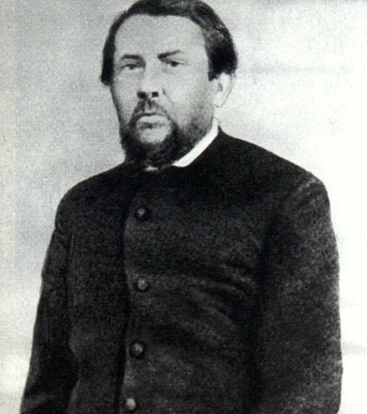 8 апреля — 220 лет со дня рождения русского поэта, декабриста Владимира Федосеевича РАЕВСКОГО (1795-1872). Поэт, публицист, декабрист из рода Раевских. Участник Отечественной войны 1812 года.

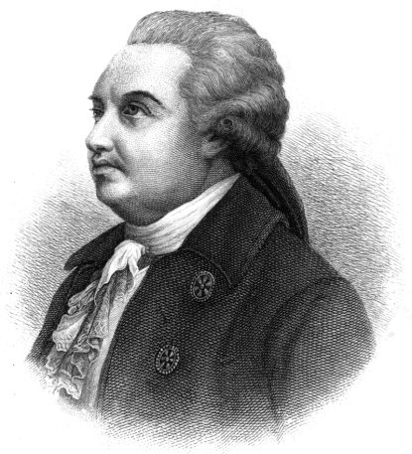 14 апреля — 270 лет со дня рождения просветителя и драматурга Дениса Ивановича ФОНВИЗИНА (1745-1772). Русский литератор екатерининской эпохи, создатель русской бытовой комедии.

23 апреля — Всемирный день книги и авторского права (Отмечается с 1969 года по решению ЮНЕСКО.)

